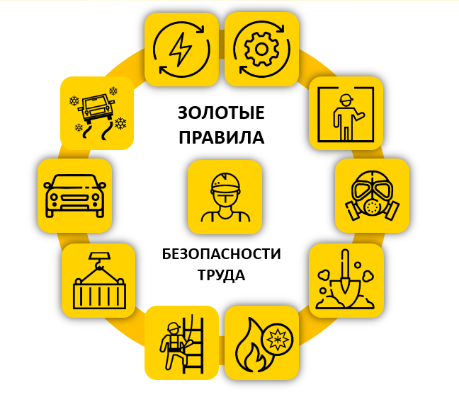

Введение

Настоящие методические рекомендации составлены на основе положительного опыта применения «Золотых правил безопасности труда»
в АО «Регионгаз-инвест», входящего в ПАО «НК «Роснефть», и одобренного для распространения среди организаций Свердловской области решением Правительственной комиссии Свердловской области по вопросам охраны труда (протокол от 19.08.2019 № 4).
Безопасный труд– это деятельность, при которой работодателем обеспечиваются безопасные условия труда на рабочем месте и работник целесообразно и безопасно действует как при выполнении рабочих операций, так и при возникновении опасных ситуаций.
Обеспечить безопасность труда одним созданием безопасных условий труда на рабочем месте невозможно без соблюдения лично работником всех требования безопасности труда, без наличия его личной активной позиции в ее обеспечении.
«Золотые правила безопасности труда» предназначены для использования работниками, решившими стать лидерами безопасности труда с целью обеспечения своей безопасности и безопасности работников своего коллектива.
Лидер безопасности труда– это работник любого уровня, который лично привержен вопросам безопасности труда и открыто демонстрирующий её, соблюдающий лично все требования безопасности труда, способный влиять своим примером на коллег и окружающих людей наобеспечение безопасности труда.
Лидер:
берет ответственность за свою собственную безопасность
и безопасность окружающих его людей;
готов отказаться от производства работ, если существует угроза жизни
и здоровью;
немедленно принимает меры по остановке работ при возникновении угрозы жизни и здоровью людей;
лично работает безопасно и призывает к безопасному труду своих коллег.

Твоя безопасность – результат твоего решения!

ОБЩИЕ ТРЕБОВАНИЯ

1. Золотые правила безопасности «золотые правила безопасности труда»направлены на сохранение здоровья и жизни работников.
2. Требования «золотых правил безопасноститруда» обязательны для выполнения всемиработниками организации и подрядных (субподрядных) организаций.
3. Руководители любого уровня обязаныорганизовать и лично осуществлятьконтроль исполнения требований «золотыхправил безопасности труда» работниками организации и подрядных(субподрядных) организаций.
4. Все руководители работ несут полнуюответственность за безопасную организацию работ в соответствии с требованиями«золотых правил безопасности труда».
5. Несоблюдение «золотых правилбезопасности труда» является дисциплинарным проступком, которыйвлечет за собой применение дисциплинарного взыскания (замечание, выговор, увольнение).

Я ОБЯЗУЮСЬ СОБЛЮДАТЬ ТРЕБОВАНИЯ ЗОЛОТЫХ ПРАВИЛ
БЕЗОПАСНОСТИ ТРУДА!

ЛИДЕРСТВО

Я НАЧИНАЮ ПРОВЕДЕНИЕ РАБОТ, ЕСЛИ:

1. Я оценил существующие опасности и предпринял меры по исключению/снижению их воздействия.
2. Я знаю порядок правильных действий в аварийных ситуациях.
3. Я прошел инструктаж перед началом работ.
4. Я обучен требованиям безопасности труда и оказанию первой помощи.
5. Я чувствую себя здоровым.
6. Я не нахожусь под воздействием алкогольных, наркотических
и токсических веществ.
7. Я обеспечен необходимыми исправными средствами индивидуальной и/или коллективной защиты.
8. Я имею допуски/разрешения на проводимые работы и прошел обучение по мерам безопасности.
9. Я убедился, что территория проведения работ повышенной опасности (опасный участок) обозначена сигнальными лентами (ограждениями) и знаками безопасности.
10. Я убедился, что на территории проведения работ отсутствуют лица, не связанные с выполнением работы.
11. Я убедился, что обеспечено руководство и контроль работ.
12. Я убедился, что оборудование, механизмы, инструменты, устройства, приборы безопасности пригодны и исправны.

ЛИДЕРСТВО

Я оценил существующие опасности и предпринял меры по исключению/снижению их воздействия
Я знаю порядок правильных действий в аварийных ситуациях
Я прошел инструктаж перед началом работ
Я обучен требованиям безопасности труда и оказанию первой помощи
Я чувствую себя здоровым
Я не нахожусь под воздействием алкогольных, наркотических
и токсических веществ
Я обеспечен необходимыми исправными средствамииндивидуальной и/иликоллективной защиты
Я имею допуски/разрешения на проводимые работы и прошел обучение по мерам безопасности
Я убедился, что территория проведения работ повышенной опасности (опасный участок) обозначена сигнальными лентами (ограждениями) и знаками безопасности
Я убедился, что на территории проведения работ отсутствуют лица, не связанные с выполнением работы
Я убедился, что обеспечено руководство и контроль работ
Я убедился, что оборудование, механизмы, инструменты, устройства, приборы безопасности пригодны и исправны

ЛИДЕРСТВО

Я несу ответственность за свою собственную безопасность
и безопасность окружающих меня людей.

Я знаю, что должен отказатьсяот производства работ, если существует угроза моей жизни и здоровью и готов отказаться
от производства работ.

Я немедленно принимаюмеры по остановке работыпри возникновении угрозыжизни и здоровью людей.

Я работаю безопасно и призываю к безопасному трудусвоих коллег.

ОБЩИЕ ПРАВИЛА БЕЗОПАСНОСТИ
ПРОИЗВОДСТВА РАБОТ
ИЗОЛЯЦИЯ ИСТОЧНИКОВ ЭНЕРГИИ

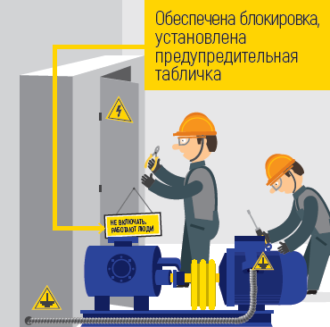
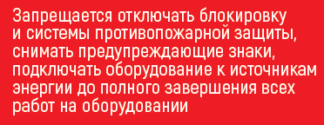

ИЗОЛЯЦИЯ ИСТОЧНИКОВ ЭНЕРГИИ

К любым работам можно приступать только в том случае, если:
1. Все источники энергии идентифицированы, изолированы,
стравлены или разряжены.
2. Обеспечена соответствующаяблокировка оборудования/
механизмов с предупредительнымитабличками в точках отключения.
3. Проведена проверка (тест) надежности отключения.

Запрещается отключать блокировку и системы противопожарной защиты, снимать предупреждающие знаки, подключать оборудование к источникам энергии до полного завершения всех работ на оборудовании.

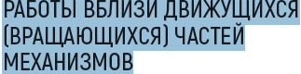
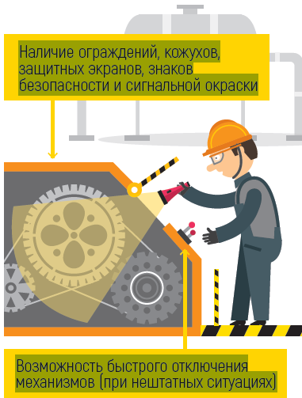

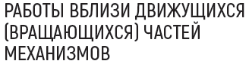

Движущиеся (вращающиеся)части в составе оборудования,
аппаратов, механизмов должныэксплуатироваться при
соблюдении следующих условий:
1. Обеспечено наличие ограждений, кожухов, защитных
экранов, знаков безопасностии сигнальной окраски.
2. Предусмотрена возможностьбыстрого отключения
механизмов (при нештатных ситуациях).

Запрещена эксплуатация оборудования при отсутствии
или неисправности защитных устройств и приспособлений.

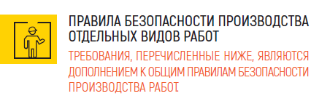

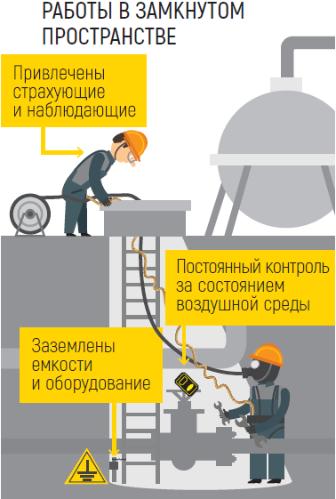

РАБОТЫ В ЗАМКНУТОМ
ПРОСТРАНСТВЕ

Работы в замкнутом пространстве должны проводиться при
соблюдении следующих условий:
1. Отсутствует приемлемый альтернативный способ выполнения работы безучастия человека.
2. Заземлены емкости и оборудование, для которых это требование
обязательно.
3. Обеспечен постоянный инструментальный контроль состояния
воздушной среды.
4. Привлечены в установленном количестве страхующие
и наблюдающие.

Лица, работающие и входящие в замкнутое пространство для отбора проб воздуха, должны использовать автономный дыхательный аппарат или шланговый противогаз, средства
подачи сигналов и страховки.

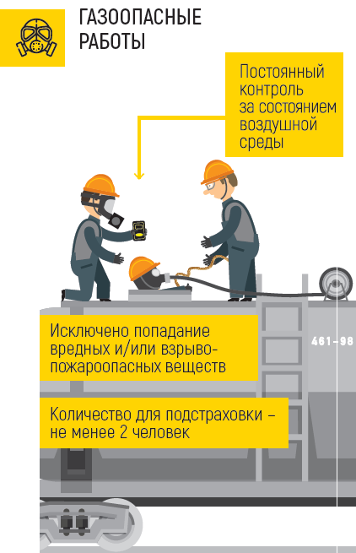

ГАЗООПАСНЫЕ РАБОТЫ

Работы в условиях наличия или возможности выделения
в воздух рабочей зоны взрывопожароопасных или вредных паров, газов и других веществ,а также работы при недостаточном содержании кислорода (менее 20%), в том числе проводимые внутри аппаратов, емкостей, колодцев, тоннелей,траншей, приямков
и других аналогичных местах должны проводиться при соблюдении следующихусловий:
1. Количество исполнителей достаточно для безопасного выполнения задания и подстраховки –должно быть не менее 2 (двух) человек.
2. Обеспечен постоянный контроль состояния воздушной среды
на рабочем месте и в опасной зоне.
3. Применены пригодные и проверенные СИЗОД.
4. Исключено попадание в зону проведения работ вредных и/или взрывопожароопасных веществ, в том числе из смежных технологических систем, а также изолированы возможные источники зажигания (в том числе запрещено наличие мобильных телефонов и иных устройств не во взрывозащищённом исполнении).

При возникновении нештатной ситуации газоопасные работы должны быть немедленно прекращены, а работники выведены из опасной зоны.

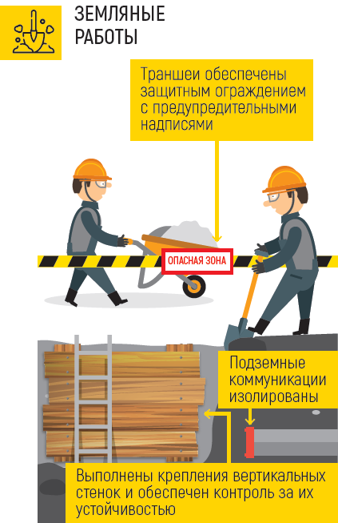

ЗЕМЛЯНЫЕ РАБОТЫ

Работы, не относящиеся к работам в замкнутом пространстве
и включающие производство ям, траншейи котлованов путем выемки грунта,должны проводиться при соблюденииследующих условий:
1. Выполнены крепления или откосывертикальных стенок
и обеспеченконтроль за их устойчивостью.
2. Обеспечен визуальный контроль занеподвижностью грунта.
3. Изолированы все подземные коммуникации (трубопроводы, электрокабели и т. п.).
4. Привлечено не менее 2 (двух) исполнителей.
5. Котлованы и траншеи обеспечены защитным ограждением
с предупредительными надписями, а в ночноевремя – сигнальным освещением.

Запрещено размещение извлекаемого грунта ближе 0,5 м
отбровки.

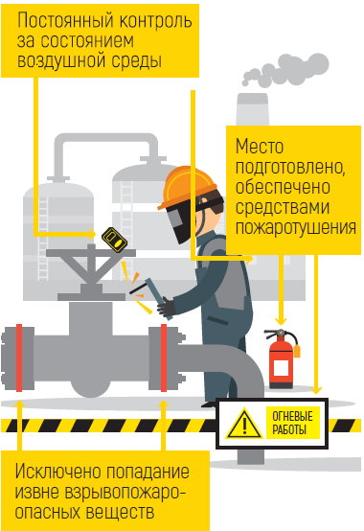

ОГНЕВЫЕ РАБОТЫ

Работы с применением открытого огня,искрообразованием
и нагреванием дотемпературы воспламенения материалов
и конструкций (электросварка,газосварка, бензино- и керосино-резательные работы, паяльные работы,механическая обработка металла собразованием искр и т. п.) должны проводиться при соблюденииследующихусловий:
1. Место проведения работ подготовлено к их безопасному проведению, в томчисле обеспечено необходимымипервичными средствами пожаротушения.
2. На месте проведения работ исключено попадание извне
взрывопожароопасных веществ.
3. Обеспечен постоянный контроль засостоянием воздушной
среды на местепроведения огневых работ.
По окончании работ должен быть организован контроль за местом
проведения работ не менее 3-х часов.

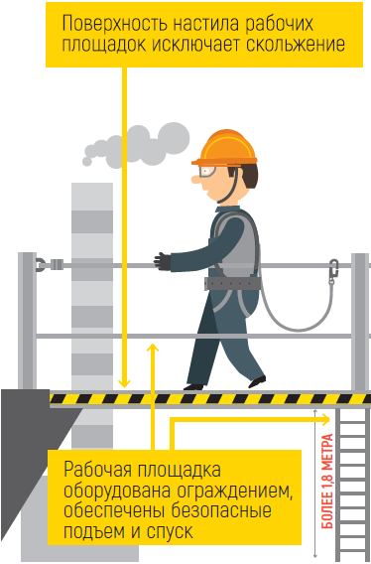

РАБОТЫ НА ВЫСОТЕ

Работа на высоте более 1,8 м должна выполняться
при соблюдении следующих условий:
1. Рабочая площадка оборудована ограждением,
обеспечены безопасные подъеми спуск.
2. В случае отсутствия ограждения применено
страховочное оборудование, исправность которого
проверена.
3. Поверхность настила рабочих площадокисключает скольжение.
Каждая работа на высоте менее 1,8 мдолжна
выполняться после принятия необходимых
мер, исключающих падение.

ЗАПРЕЩЕНЫ РАБОТЫ НА ВЫСОТЕ:
1. ПРИ СКОРОСТИ ВЕТРА:
• 15 М/С И БОЛЕЕ –В ОТКРЫТЫХ МЕСТАХ ДЛЯ ВСЕХ РАБОТ;
• 10 М/С И БОЛЕЕ - ДЛЯ МОНТАЖА-ДЕМОНТАЖА
КОНСТРУКЦИЙ С БОЛЬШОЙ ПАРУСНОСТЬЮ;
2. ПРИ ГОЛОЛЕДЕ С ОБЛЕДЕНЕЛЫХ КОНСТРУЦИЙ
И В СЛУЧАЕ НАРАСТАНИЯ СТЕНКИ ГОЛОЛЕДА
НА ПРОВОДАХ, ОБОРУДОВАНИИ, ОПОРАХ ЭЛЕКТРОПЕРЕДАЧ,
ДЕРЕВЬЯХ;
3. ПРИ ГРОЗЕ ИЛИ ТУМАНЕ, ИСКЛЮЧАЮЩЕМ ВИДИМОСТЬ
В ПРЕДЕЛАХ ФРОНТА РАБОТ.

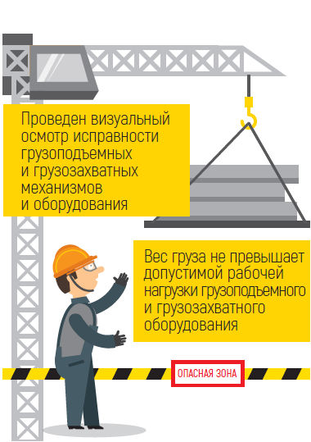

ГРУЗОПОДЪЕМНЫЕ ОПЕРАЦИИ

Грузоподъемные операции с применениемкранов,
лебедок, механических подъемных
устройств, грузозахватных приспособленийдолжны
проводиться при соблюдении следующих условий:
1. Грузоподъемные механизмы и оборудование
прошли техническое освидетельствование идопущены
к эксплуатации.
2. Вес груза не превышает допустимой рабочей
нагрузки грузоподъемного и грузозахватного оборудования.
3. Все приборы безопасности (ограничители,указатели, регистраторы) включены и исправны.
4. Перед выполнением каждой грузоподъемнойоперации проведен визуальный осмотрисправности грузоподъемных
и грузозахватных механизмов и оборудования, правильности
безопасной установки грузоподъемногомеханизма.

ЗАПРЕЩЕНО:
1. ПЕРЕМЕЩАТЬ ГРУЗ ПРИ НАХОЖДЕНИИ ПОДНИМ ЛЮДЕЙ.
2. СТОЯТЬ В ОПАСНОЙ ЗОНЕ, А ТАКЖЕ ПОД СТРЕЛОЙ ПРИ
ЕЕ ПОДЪЕМЕ И ОПУСКАНИИ.
3. ПЕРЕМЕЩАТЬ ЛЮДЕЙ И ГРУЗЫ МЕХАНИЗМАМИ,
НЕ ПРЕДНАЗНАЧЕННЫМИ ДЛЯ ДАННЫХ ЦЕЛЕЙ.
4. ПОДНИМАТЬ НЕПРАВИЛЬНО ЗАСТРОПОВАННЫЙГРУЗ.

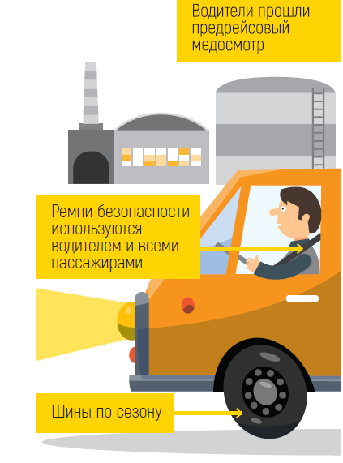

БЕЗОПАСНОСТЬ ДОРОЖНОГО
ДВИЖЕНИЯ

Все транспортные средства (ТС) должны эксплуатироваться
при соблюдении следующих
условий:
1. ТС прошли предрейсовый осмотр и периодическое
техобслуживание.
2. Количество пассажиров и характеристикиперевозимых
грузов соответствуют техническимусловиям завода – изготовителя ТС.
3. Используются шины, соответствующие сезону.
4. Ремни безопасности исправны и используются
водителем и всеми пассажирами.
5. Включены фары ближнего света и/или ходовыеогни.
6. Водители прошли предрейсовый медосмотр,
не имеют медицинских противопоказаний, ненаходятся
под воздействием алкоголя, наркотических (токсических) веществ или медицинских препаратов, и не испытывают усталость.

ВОДИТЕЛЯМ ВО ВРЕМЯ ДВИЖЕНИЯ ТРАНСПОРТНЫХ
СРЕДСТВ ЗАПРЕЩЕНО:
1. ИСПОЛЬЗОВАТЬ ЛЮБЫЕ, В ТОМ ЧИСЛЕ МОБИЛЬНЫЕ, СРЕДСТВА СВЯЗИ.
2. НАРУШАТЬ УСТАНОВЛЕННЫЕ ОГРАНИЧЕНИЯСКОРОСТИ.
РУКОВОДИТЕЛЯМ И ПАССАЖИРАМ В ЛЮБЫХ УСЛОВИЯХ ЗАПРЕЩЕНО ТРЕБОВАТЬ ОТ ВОДИТЕЛЕЙКАКИХ-ЛИБО ДЕЙСТВИЙ В НАРУШЕНИЕ ПДД.

